МИНИСТЕРСТВО ОБРАЗОВАНИЯ И НАУКИ РОССИЙСКОЙ ФЕДЕРАЦИИ  
ФЕДЕРАЛЬНОЕ ГОСУДАРСТВЕННОЕ АВТОНОМНОЕ ОБРАЗОВАТЕЛЬНОЕ УЧРЕЖДЕНИЕ ВЫСШЕГО ОБРАЗОВАНИЯ

«Санкт-Петербургский национальный исследовательский университет

информационных технологий, механики и оптики»

Факультет информационных технологий и программирования

Кафедра информационных систем

Лабораторная работа № 5

Изучение особенностей информатизации деятельности организации при  
различных подходах к ее описанию

Выполнили студенты:  
Ивниций Алексей M3305  
Шеремет Сергей M3305  
Шипкова Мария M3303

Проверил:

Гусарова Наталья Федоровна

САНКТ–ПЕТЕРБУРГ

2018

Цель: Изучить особенности построения систем информатизации деятельности организации (предприятия) при различных подходах к ее описанию.

Структурное подразделение организации: Отдел образования.

Деятельность подразделения:

* Организация учебного процесса
* Финансирование учебных заведений
* Организация питания для учебных заведений
* Организация медицинского сопровождения
* Организация внешкольной деятельности
* Формирование перспективы развития образования
* Формирование сети учебных заведений, классов и групп

В данном предприятии реализован функциональный подход к управлению, то есть за каждым субъектом управления закрепляется его функция, он же отвечает за рассмотрение входной информации без четкого выделения области ответственности.

Субъекты управления

* Начальник отдела (регулирование всей работы отдела, взаимодействия с отделом бухгалтеров и методистов)
* Главный специалист (организация, отслеживание успешности выполнения задач и участие в выполнении основных процессов структурного подразделения)
* Специалист 1 категории (сбор статистики, составление документов и выполнение прочих низкоуровневых операций)
* Бухгалтерия (управление финансами)
* Методисты (предоставление консультации по вопросам юриспруденции)

Сценарии обработки объектов ECM

Формирование сети учебных заведений и контингента учащихся в учебных заведениях

Параметры управления:

* Географическое расположение детей
* Количество мест в школе на основе количества учителей и классов
* Количество поданных заявок в школы

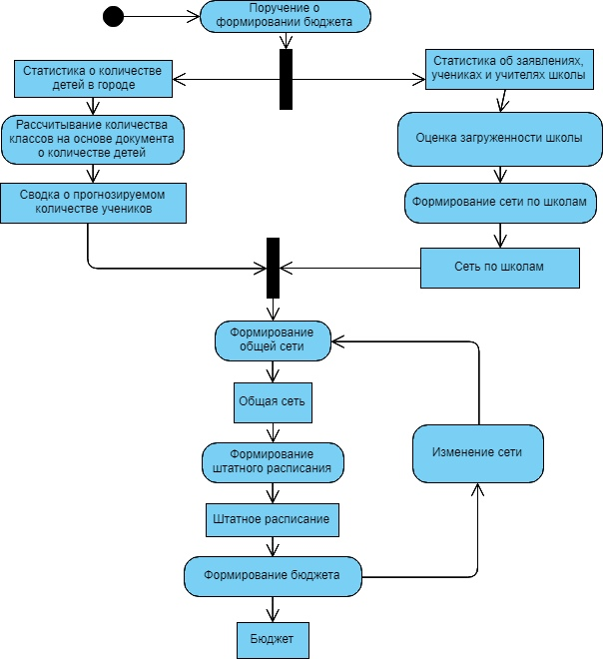

Реализация приказа о проведении школьных олимпиад

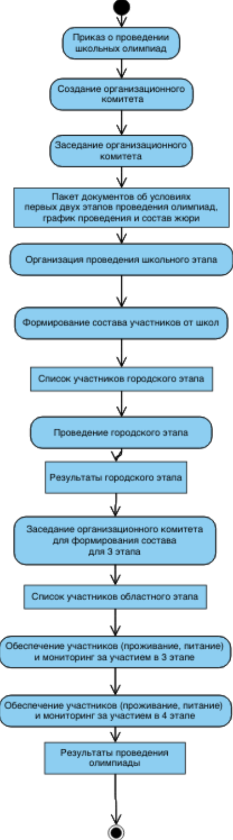

Метрики оценки эффективности управления

* Среднее наполнение классов (основной критерий финансирования отдела)
* Стоимость содержания одного ученика в год (сравнивается с показателями предыдущих лет, если показатель выше, то условия для учеников улучшились)
* Время на получение информации, статистики
* Анкетирование учеников о качестве проведения олимпиад
* Количество дней на подготовку к олимпиаде (для изменения графика проведения, оптимально не менее трёх дней)
* Соответствие фактического проведения олимпиад утверждённому графику проведения

Инциденты

* Один из работников по невнимательности удалить папку с документами предприятия
  + Частота: низкая
  + Степень важности: зависит от содержимого потерянных документов
  + Варианты решения: создание резервных копий документов
* Возможна такая ситуация, что ученик будет приглашен на несколько олимпиад и физически не может участвовать во всех сразу
  + Частота: вариативная
  + Степень важности: средняя
  + Варианты решения: так как график проведения последних этапов олимпиады не зависит от выбранного отдела, то можно отправить участника на ту олимпиаду, поучаствовать в которой он хочет больше всего. Тогда отделу образования стоит учесть данный инцидент в документах, связанных с этим участником.
* Списывание на олимпиадах, слив задач
  + Частота: зависит от качества проведения олимпиады
  + Степень важности: высокая
  + В данном инциденте наблюдается конфликт интересов между учениками, которые хотят потратить меньше сил на получение диплома олимпиады и отделом образования, к которому могут быть претензии со стороны руководства по поводу хороших результатов на первых этапах и плохих во второй. С одной стороны, данный отдел может обеспечить качество наблюдения за участниками, чтобы не допустить списывания. Но с другой, этот инцидент не может быть разрешен на уровне данной структуры ввиду того, что задания могут быть получены из сторонних источников, так как задания создаются областным отделом образования.
* Увольнение учителей
  + Частота: высокая
  + Степень важности: средняя
  + Варианты решения: пересмотр плана формирования классов и внесение правок в план бюджета на текущий период
* Исходя из количества учеников, загруженности, стажа и других параметров формируется зарплата учителя. Из-за не очень хорошей согласованности законов о формировании зарплаты учителей и требованиям к минимальной зарплате, складываются ситуации, когда сформированная на основе штатного расписания зарплата учителя меньше чем минимальная.
  + Частота: высокая
  + Степень важности: критичная
  + Варианты решения: запрос дополнительных средств из городского бюджета для покрытия доплат к минимальной зарплате. Данный инцидент также не может быть полностью разрешен рассматриваемым отделом, но при этом все жалобы от учителей обрабатываются именно здесь. Мы также не можем предсказать то, выделит ли городское правительство деньги на данные нужны. Очевиден конфликт между нуждами городского правительства и учителей. Кроме того, можно делегировать ответственность за распределение бюджета на сами школы.